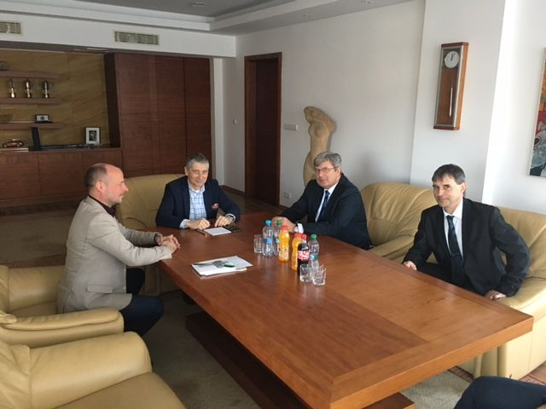

Předseda ČUS jednal s vedením Moravskoslezského kraje o podpoře sportu v regionu
Podpora sportu v regionu, rozvoj jeho sportovní infrastruktury a spolupráce v rámci Asociace krajů České republiky byly hlavními tématy jednání předsedy České unie sportu Miroslava Jansty s vedoucími představiteli Moravskoslezského kraje, které se uskutečnilo v pátek 27. ledna v budově Krajského úřadu v Ostravě.

V průběhu návštěvy se Miroslav Jansta v doprovodu místopředsedy ČUS Marka Hájka, předsedy Krajské organizace ČUS Karla Kafky a místopředsedy Krajské organizace ČUS Jiřího Vlčka sešel s hejtmanem Moravskoslezského kraje Ivo Vondrákem. Při této příležitosti vyzvedl trvalou podporu, kterou tento region poskytuje sportovcům, tělovýchovným jednotám a klubům. Další rozhovory se týkaly také koncepce sportu v kraji v příštím období a jejího finančního zajištění či významu informačního systému ČUS pro jednotlivé sportovní subjekty.

„Moravskoslezský kraj patří k největším i nejúspěšnějším sportovním regionům v České republice, ať už na úrovni mládežnického i vrcholového sportu, nebo jako pořadatel významných domácích a mezinárodních soutěží. Vedení kraje si dostatečně uvědomuje význam sportu, o čemž svědčí jeho dlouhodobá a štědrá finanční podpora, které si velice ceníme. S jeho představiteli jsme uzavřeli společné dohody a postupy především při podpoře mládežnického a školního sportu nebo při obnově infrastruktury,“ uvedl předseda ČUS Miroslav Jansta.

Hejtman Ivo Vondrák přislíbil podporu sportu ze strany Moravskoslezského kraje i v následujících letech. Aby byla tato pomoc efektivní a optimálně cílená do sportovních spolků, bude kraj organizovat pravidelné schůzky a vyhodnocovat tuto spolupráci s vedením České unie sportu a jeho krajskou organizací.

Další jednání s 1. náměstkem hejtmana Moravskoslezského kraje Lukášem Curylem, který je v Asociaci krajů ČR členem komise pro kulturu a sport, se zaměřilo především na možnosti spolupráce, které by posílily financování činnosti České unie sportu v regionech.

Na závěr svého pobytu v Ostravě navštívil předseda ČUS multifunkční halu Ostravar ve Vítkovicích, kde sledoval pravě probíhající mistrovství Evropy v krasobruslení. V průběhu soutěže se ještě sešel s náměstkem hejtmana Moravskoslezského kraje Stanislavem Folwarcznym, zodpovědným za oblast školství a sportu, s nímž diskutoval o rozvoji a podpoře školního a mládežnického sportu v tomto regionu.

